院 系 数据科学与计算机学院 学 号 14353205 姓 名 刘万里
【实验题目】HTML&CSS实验(1)
【实验目的】掌握基本HTML基本元素的使用方法。
【实验工具】 在线调试http://172.18.187.11:8080/lab/html1/ 或者 用记事本编辑
【注意事项】 （1）所需图像也可以从http://172.18.187.11:8080/lab/html1/中取得（后面加上图像名）
（2）记事本可以用来把文件编码转换为utf-8。
（3）在线调试可以试用提交功能。
【实验内容】
1、根据下图提示(标出了元素)尽可能做出相似的网页（文字包含在html4.txt中）。其中包含的图像(sysu.png，fig1.png)和链接的网页(kj.html~sh.html)都在当前路径中；有一些元素下面标出了属性; 最后一行使用了div元素(id="footer")。
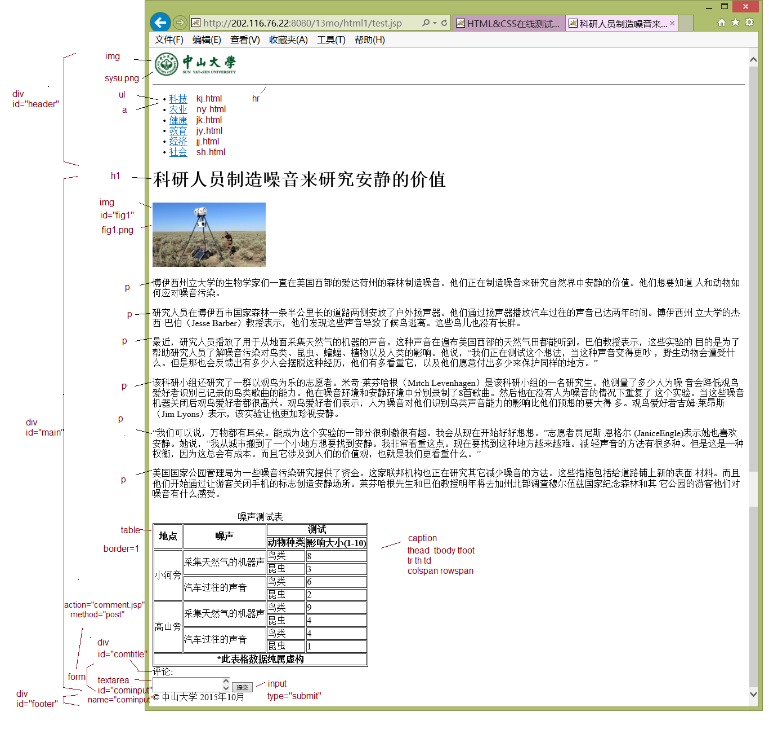
* 点击提交按钮可以评论。
做完后保存该网页文件html4.html，并截屏浏览器(ctrl+alt+PrintScreen)：
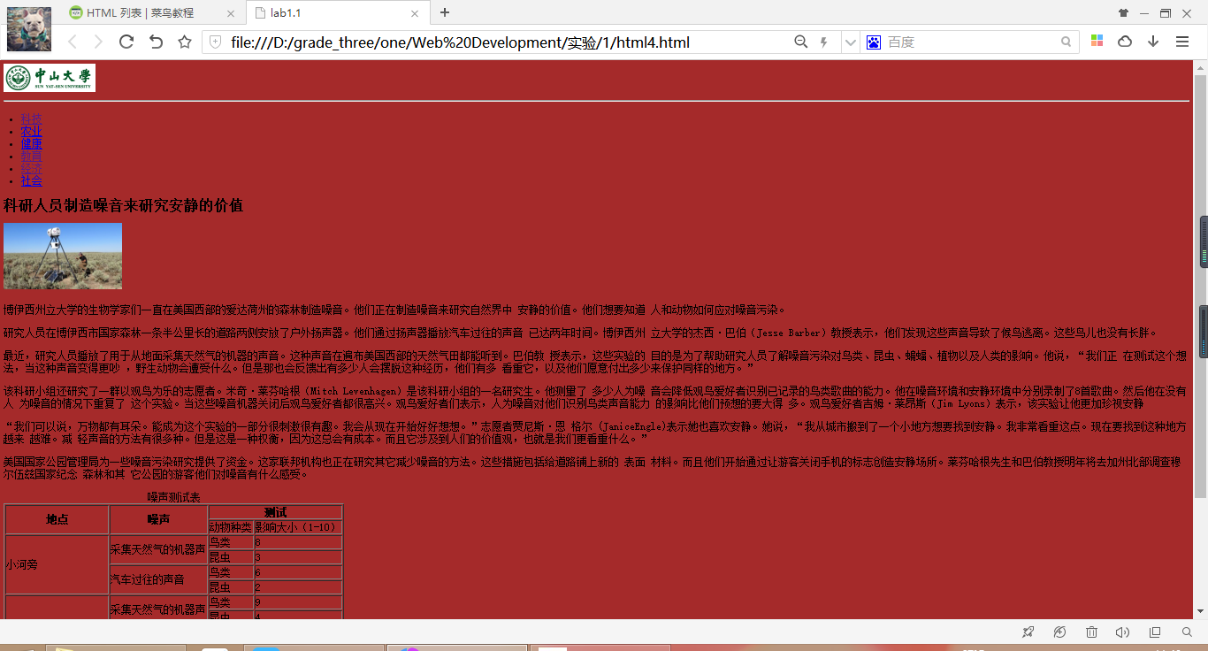
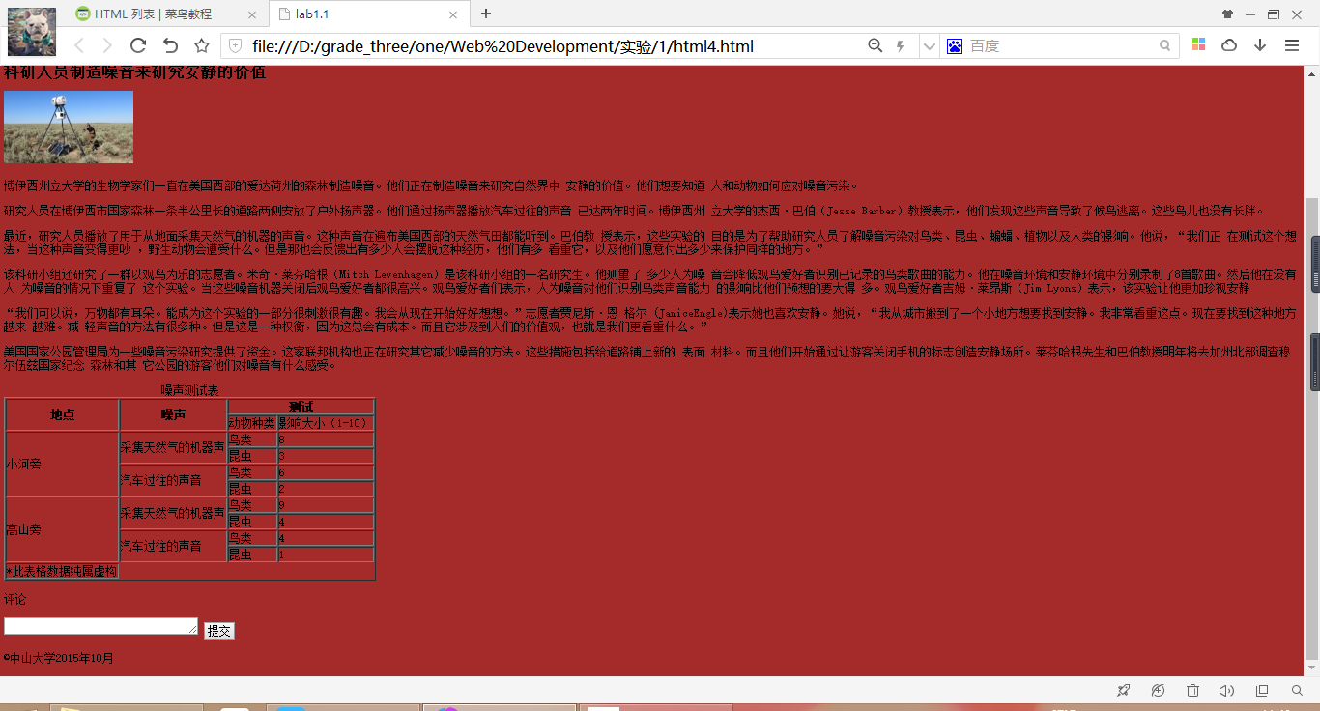
2、在步骤1的网页的head元素中加入以下style元素：
<style>
a:link,a:visited {color:blue;text-decoration:none}//未被访问或者访问过的链接，变蓝色，下划线消失，
body,inputC {font-size:24px}//元素选择器，字体为24像素
input{margin-top:20px}//元素选择器，盒子模型中的margin（外边距）上为20px
p {text-indent:2em}//p元素选择器，首行缩进2em(相对于当前对象内文本的字体尺)
#main,#footer,#header{clear:both;max-width:40em;margin:80px auto}//id选择器，清除当前定义的元素左右浮动，最大宽度，auto设置块级元素居中
#header {margin:0px auto} //同上，上下距离为0，左右自适应两边距离，
ul li {float:left;list-style-type:none;width:4em;} //标签选择器
#fig1 {float:right;} //id选择器，右浮动
table {width:100%;border-collapse:collapse}//为表格设置合并边框模型：
td {text-align:center}//居中
#cominput {width:100%;height:100px}
#comtitle {margin-top:40px}
</style>
运行后截屏浏览器：
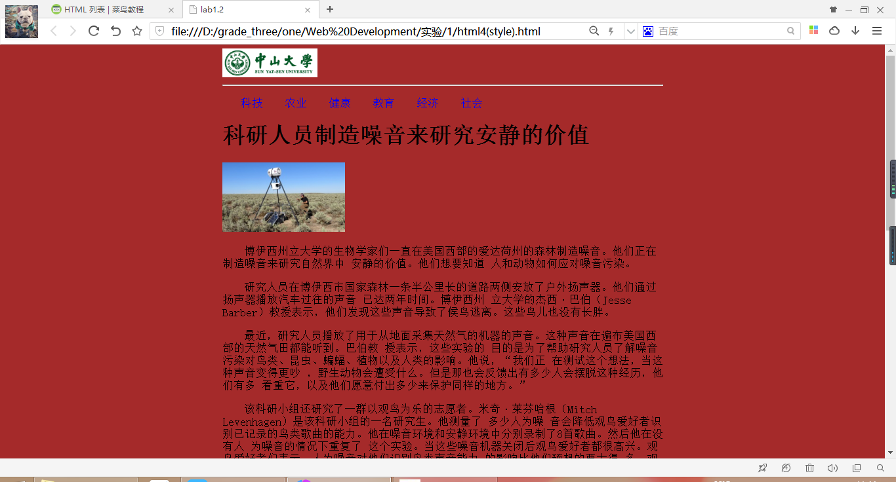
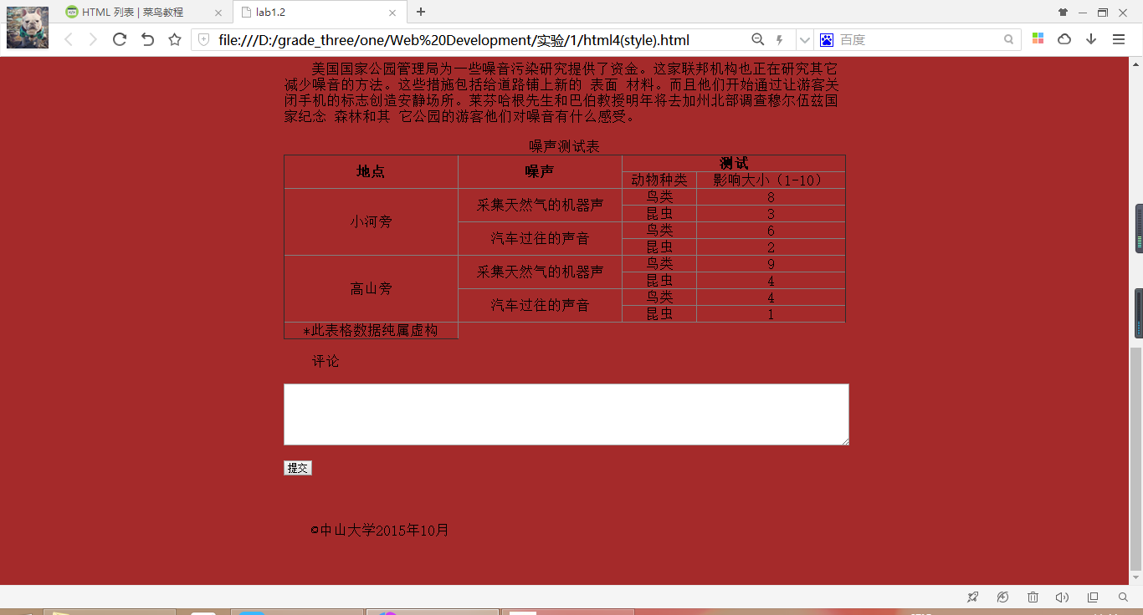
3、将步骤1完成的网页中id为"header"、"main"、"footer"的div元素分别换成html5的元素header、article、footer，并保存为文件html5.html。
运行后截屏：
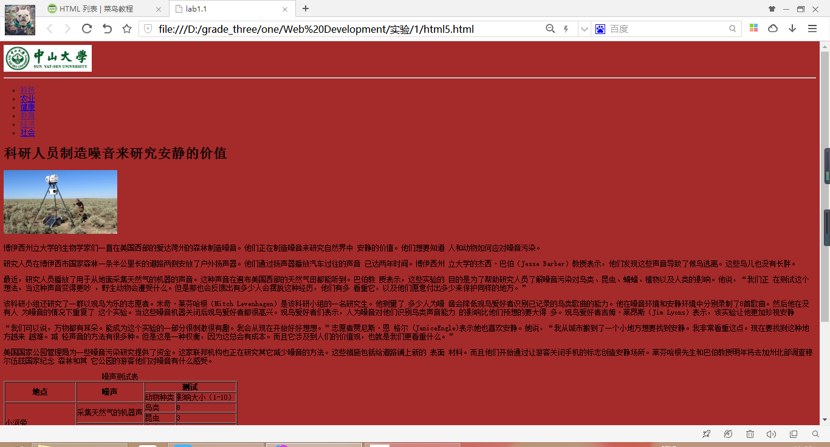
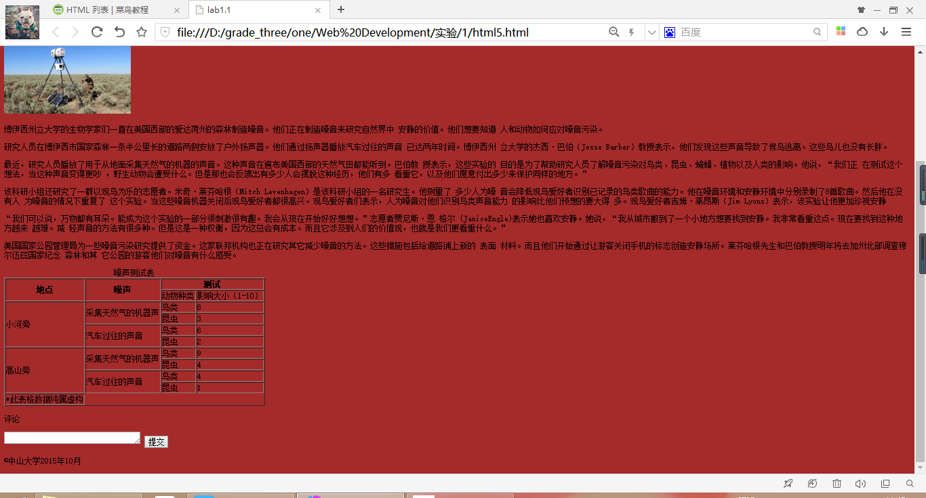
4、把步骤3完成的网页中的head元素中加入以下style元素：
<style>
a:link,a:visited {color:blue;text-decoration:none}
body,input,textarea {font-size:24px}
input{margin-top:20px}
p {text-indent:2em}
article,footer,header{clear:both;max-width:40em;margin:80px auto}
header {margin:0px auto}
ul li {float:left;list-style-type:none;width:4em;}
#fig1 {float:right;}
table {width:100%;border-collapse:collapse}
td {text-align:center}
#cominput {width:100%;height:100px}
#comtitle {margin-top:40px}
</style>

运行后截屏：
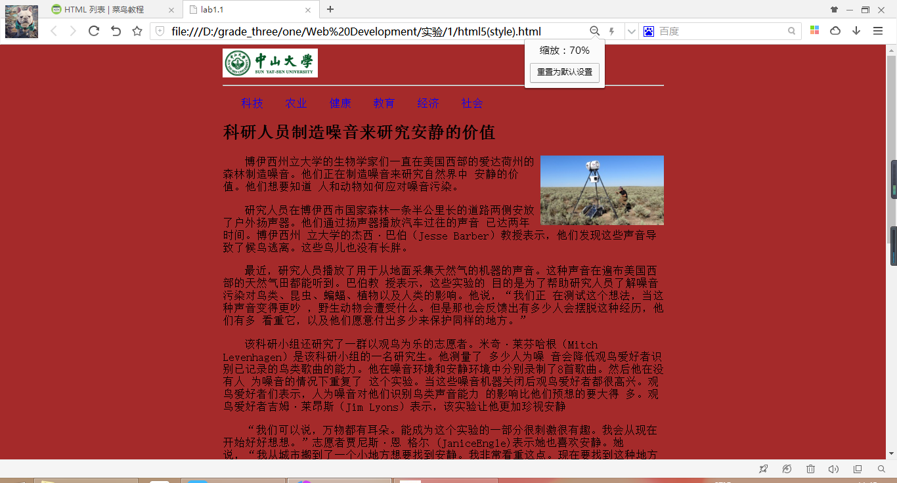
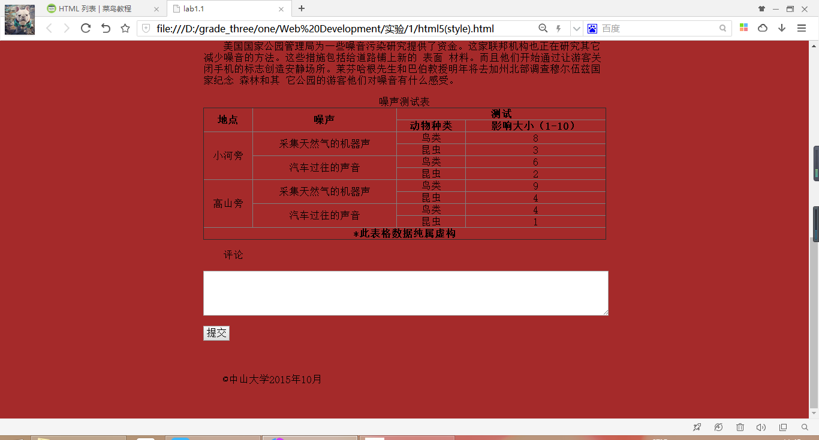

【完成情况】
是否完成了这些步骤？(√完成 ×未做或未完成)
1 [ √] 2 [ √] 3 [√ ] 4 [ √]

【实验体会】
Web设计中有很多细节需要熟练掌握来记忆，刚接手这个工作，很多知识不太记得要多翻老师的PPT去回忆对应的知识点。遇到不懂的和同学交流，讨论，请教也对实验的完成有事半功倍的效果。

